**Областное государственное бюджетное профессиональное образовательное учреждение**

**«Смоленская академия профессионального образования»**

Контрольно-измерительные материалы

(дифференцированного) зачета

по учебной дисциплине «Метрология, стандартизация и сертификация»

специальности 151901 Технология машиностроения

Смоленск 2015

# I. Паспорт комплекта контрольно-оценочных материалов

## 1.1. Область применения

Контрольно-оценочные материалы предназначены для проверки результатов освоения учебной дисциплины «Метрология, стандартизация и сертификация» основной профессиональной образовательной программы (далее ОПОП) по специальности СПО151901 Технология машиностроения.

1.2. Освоение умений и усвоение знаний:

|  |  |
| --- | --- |
| **Освоенные умения, усвоенные знания** | **Показатели оценки результата** |
| **1** | **2** |
| Умения:  оформлять технологическую документацию в соответствии с действующей нормативной базой на основе использования основных положений метрологии, стандартизации и сертификации в производственной деятельности; | Соответствие оформленной технологической и технической документации действующей нормативной базе |
| применять документацию систем качества | Выполнение требований нормативных документов при применении документации систем качества |
| применять требования нормативных документов к основным видам продукции (услуг) и процессов | Выполнение требований нормативных документов при оценке качества продукции (услуг) и процессов |
| Знания:  документации систем качества | Ориентируется в основных положениях документации систем качества |
| единства терминологии, единиц измерения с действующими стандартами и международной системой единиц СИ в учебных дисциплинах | Правильно раскрывает значение терминов и единиц измерения величин |
| основных понятий и определений метрологии, стандартизации и сертификации | Правильно излагает понятия и определения метрологии, стандартизации, сертификации |
| основ повышения качества продукции | Аргументированно раскрывает положения основ повышения качества продукции |

* 1. **Система контроля и оценки освоения программы учебной дисциплины**

Итоговый контроль освоения программы учебной дисциплины проводится в форме (дифференцированного) зачета и предусматривает систему оценки «зачет» / «не зачет». Зачет проводится в пределах учебного времени, отведенного на изучение дисциплины.

Оценка освоения программы учебной дисциплины проводится в соответствии с «Положением о текущем контроле и промежуточной аттестации студентов ОГБПОУ СмолАПО и рабочим учебным планом по специальности.

1.4.Вопросы и практические задания к зачету.

Тестовые вопросы

**Вопрос 1. К законодательной метрологии относятся:**

а) поверка и калибровка средств измерений;

б) метрологический контроль;

в) создание новых единиц измерений.

**Вопрос 2. Система единиц физических величин – это:**

а) совокупность единиц, используемых на практике;

б) совокупность основных и производных единиц;

в) совокупность основных единиц.

**Вопрос 3. Метр – составляющая международной системы единиц SI:**

а) да;

б) нет.

**Вопрос 4. Погрешности, возникающие в процессе измерения, подразделяются на:**

а) случайные;

б) систематические;

в) случайные и систематические.

**Вопрос 5. Систематические погрешности измерения является:**

а) постоянными;

б) прогрессивными;

в) постоянными, прогрессивными и периодическими.

**Вопрос 6. Ø 120 f7 - определить предельные размеры**

а) dmax = 119,964; dmin = 119,929

б)dmax = 120,036; dmin = 120,071

в) dmax = 120,964; dmin = 120,971

**Вопрос 7. Ø 180 Е8/h8 - назвать систему**

а) система вала

б) система отверстия

в) система вала и отверстия

**Вопрос 8. Ø 140 – 0,040 – определить допуск размера**

а) 0,040

б) 140

в) 139,960

**Вопрос 9. Ø 100 H8/s7  - определить предельные натяги**

а) Nmax = 0,106 мм Nmin = 0,017 мм

б) Nmax = 100,054 мм Nmin = 100 мм

в) Nmax = 100,106 мм Nmin = 100,071 мм

**Вопрос 10. Стандартный образец – это:**

а) однозначная мера;

б) многозначная мера;

в) измерительная установка.

**Вопрос 11. Термометр – это:**

а) прибор прямого действия;

б) прибор сравнения;

в) измерительная установка.

Вопрос 12. Первый в мире официально утвержденный эталон – это:

а) метр Архива;

б) килограмм Архива;

в) метр Архива и килограмм Архива.

Вопрос 13. К государственному метрологическому контролю относится:

а) поверка эталонов;

б) сертификация средств измерений;

в) лицензирование на право ремонта средств измерений.

**Вопрос 14. Какое понятие не относится к методам измерения?**

а) непосредственный;

б) сравнения с мерой;

в) эталонный;

г) нулевой;

д) контактный.

**Вопрос 15. Какое понятие не относится к классификации средств измерений?**

а) инструменты;

б) приборы;

в) калибры;

г) установки.

Вопрос 16. Что не относится к метрологическим характеристикам средств измерений?

а) диапазон измерений;

б) цена деления шкалы;

в) поверочная схема;

г) диапазон показаний по шкале.

Вопрос 17. Что не является исходными данными при выборе средств измерений?

а) точность измеряемого параметра;

б) номинальное значение параметра;

в) квалификация контролёра;  
 г) трудоёмкость измерения.  
Вопрос 18. Общее руководство Государственной метрологический службой осуществляет:

а) Торгово-промышленная палата;

б) Министерство торговли РФ;

в) Госстандарт РФ.

**Вопрос 19. Метрологическая служба в организации создаётся в следующих случаях:**

а) следует создавать в каждой организации, производящей продукцию;

б) при выполнении работ в сферах государственного метрологического контроля и надзора;

в) создавать или не создавать метрологическую службу - решает руководитель организации;

г) если организация производит продукцию, подлежащую обязательной сертификации.

**Вопрос 20. Метрологическая экспертиза технической документации - это:**

а) оценка правильности назначения средств измерений в документации при производстве, контроле и испытаниях продукции;

в) проверка документации на соответствие установленным обязательным требованиям;

г) оценка трудоемкости и себестоимости измерительных операций.

**Вопрос 21. Поверка средств измерений - это:**

а) установление органом государственной метрологической службы (или другим официально уполномоченным органом, организацией) пригодности СИ к применению на основании экспериментально определяемых метрологических характеристик и подтверждения их соответствия установленным обязательным требованиям;

б) определение погрешностей средства измерений и установление его пригодности к применению;

г) определение действительных значений метрологических характеристик.

**Вопрос 22. В каком документе описан порядок проведения поверки средств измерений?**

а) такой документ отсутствует;

б) ПР 50.2.006-94;

в) в Законе РФ «Об обеспечении единства измерений»;

г) ГОСТ Р ИСО 9001.

**Вопрос 23.** **Какие средства измерений подлежат поверке?**

а) все средства измерений, выпускаемые отечественной промышленностью;

б) средства измерений, используемые в сферах распространения государственного метрологического контроля и надзора;

в) средства измерений, включенные в Государственный реестр средств измерений;

г) проверять или не проверять средства измерений - решает пользователь средств измерений.

**Вопрос 24.** **Какой документ свидетельствует о проведении поверки средства измерения?**

а) свидетельство о поверке;

б) паспорт на средство измерения;

в) сертификат;

г) график поверки.

**Вопрос 25.** **Какой документ устанавливает сроки проведения поверки средств измерений?**

а) перечень средств измерений;

б) свидетельство о поверке;

в) график поверки средств измерений;

г) паспорт на средство измерений.

Вопрос 26. Государственная метрологическая служба подчинена:

а) Правительству РФ;

б) Госстандарту РФ;

в) Госэлектронадзору.

**Вопрос 27. Как называется размер, относительно которого определяются предельные отклонения:**

а) действительный;

б) номинальный;

в) расчётный.

**Вопрос 28. Алгебраическая разность между предельными и номинальным размерами это:**

а) верхнее отклонение;

б) действительное отклонение;

в) нижнее отклонение;

г) основное отклонение.

**Вопрос 29. Алгебраическая разность между верхним и нижним отклонениями это:**

а) основное отклонение;

б) предельный размер;

в) допуск.

# Вопрос 30. Чем определяется точность размеров деталей:

а) величиной рассеивания действительных размеров партии деталей при их обработке;

б) размером детали;

в) значением допуска;

г) значением единицы допуска;

д) квалитетом.

**Вопрос 31. Чем определяется значение допуска:**

а) размером детали;

б) размером детали и значением единицы допуска;

в) значением единицы допуска;

г) значением единицы допуска и их количеством;

д) количеством единиц допуска.

**Вопрос 32. Чем определяется квалитет размера детали:**

а) значением допуска;

б) значением единицы допуска;

в) количеством единиц допуска;

г) величиной рассеивания размеров партии деталей при их обработке;

д) выбранным методом и режимом обработки детали.

**Вопрос 33. Укажите основное отклонение вала, которое при соединении с отверстием Н дает посадку с Smin=0:**

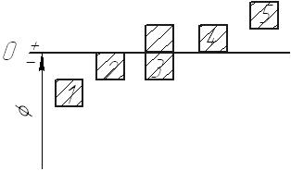a) 1; б) 2;

в) 3; г) 4;

д) 5

**Вопрос 34. Отверстие номинального диаметра 25 имеет основное отклонение +0,02мм и допуск в 33мкм. Чему равно второе отклонение:**

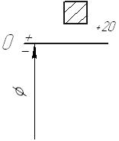а) +53 мкм;

б) +35 мкм;

в) +33 мкм;

г) –13 мкм;

д) –31 мкм.

**Вопрос 35. Укажите посадку с зазором в системе вала:**

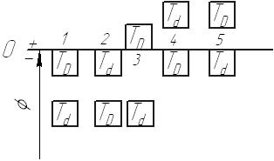 а) 1;

б) 2;

в) 3;

г) 4;

д) 5.

**Вопрос 36. По каким системам следует осуществлять посадки втулки с калиброванным валиком по размеру d1 и втулки с корпусом по размеру d2:**

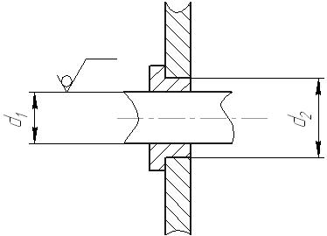

а) обе посадки в системе отверстия;

б) обе посадки в системе вала;

в) обе посадки могут быть по любой системе;

г) по размеру d1 посадка в системе отверстия, а по размеру d2 посадка в системе вала;

д) по размеру d1, посадка в системе вала, а по размеру d2 посадка в системе отверстия.

**Вопрос 37. Укажите правильное обозначение посадки с гарантированным зазором в системе отверстия:**

а) ; б) ; в) ; г) .

**Вопрос 38. Какая из посадок имеет наибольшее значение Nmax:**

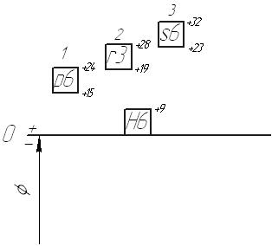а) 1 - ****;

б) 2 -  ;

в) 3 - ****.

**Вопрос 39. Расчет размерных цепей позволяет решать задачи:**

а) конструкторские;

б) технологические;

в) метрологические;

г) конструкторские, технологические и метрологические.

**Вопрос 40. При расчёте размерных цепей решаются:**

а) прямая задача;

б) обратная задача;

в) прямая и обратная задачи.

Вопрос 41. Какое из звеньев размерной цепи является увеличивающим:

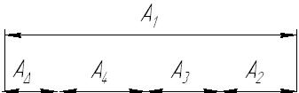а) А1;

б) А2;

в) А3;

г) АΔ;

д) А4.

Вопрос 42. Какие методы расчета размерных цепей применяются в целях обеспечения полной взаимозаменяемости:

а) метод max-min;

б) вероятностный метод;

в) оба метода: max-min и вероятностный.

Вопрос 43. Что не относится к способам назначения допусков на звенья размерной цепи?

а) способ попыток;

б) способ равных допусков;

в) способ равных отклонений;

г) способ равной точности;

д) способ прецедентов.

Вопрос 44. Какой из перечисленных параметров является средне арифметическим отклонением профиля:

а) RZ;

б) Rа;

в) Rmax.

**Вопрос 45. Какой знак соответствует** **поверхности, полученной удалением слоя материала:**

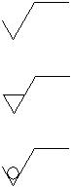а)

б)

в)

Вопрос 46. Какое условное обозначение соответствует произвольному направлению неровностей поверхности:

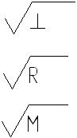а)

б)

в)

**Вопрос 47. Что положено в основу количественной оценки отклонений плоских поверхностей?**

а) прилегающая прямая;

б) прилегающая окружность;

в) прилегающая плоскость;

г) прилегающий цилиндр.

**Вопрос 48. Укажите условное обозначение отклонения от круглости на чертежах.**

рис 35а) ;

б) ;

в) .

**Вопрос 49. Укажите условное обозначение отклонения от параллельности плоскостей на чертежах:**

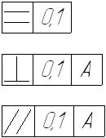а)

б)

в)

**Вопрос 50. Что используют при измерении отклонений от прямолинейности:**

а) поверочные линейки;

б) концевые меры;

в) микрометры.

**Вопрос 51. Сколько предусмотрено классов точности подшипников?**

а) три;

б) четыре;

в) пять;

г) шесть.

**Вопрос 52. В какой системе осуществляются посадки внутреннего кольца подшипника?**

а) в системе вала;

б) в комбинированной системе;

в) в системе отверстия.

**Вопрос 53. На какие параметры метрической наружной резьбы назначаются допуски?**

а) на внутренний диаметр;

б) на шаг;

в) на угол профиля;

г) на наружный диаметр;

д) на средний диаметр.

**Вопрос 54. Точность параметров резьбы определяется:**

а) квалитетом;

б) нормой точности;

в) степенью точности.

**Вопрос 55. Укажите, что не относится к виду соединения шпонки с пазами на валу и во втулке:**

а) свободное;

б) напряжённое;

в) нормальное;

г) плотное.

**Вопрос 56. Укажите, что не относится к видам центрирования в шлицевом соединении:**

а) по внутреннему диаметру;

б) по наружному диаметру;

в) по длине шлица;

г) по ширине шлица.

**Вопрос 57. Укажите, что не относится к методам выбора посадок:**

а) метод прецедентов;

б) метод аналогов;

в) метод подобия;

г) метод последовательных приближений;

д) расчётный метод.

**Вопрос 58. При расчёте соединения с натягом, передающего нагрузку, минимальное значение натяга определяется из условия:**

а) обеспечения прочности сопрягаемых деталей;

б) обеспечения прочности соединения деталей;

в) обеспечения точности относительного положения деталей.

**Вопрос 59. Укажите неверное условие выбора стандартной посадки с натягом (индекс «*п*»), если известны расчётные значения (индекс «*р*»):**

а) ;

б) ;

в) .

**Вопрос 60. Цель международной стандартизации:**

а) упразднение национальных стандартов;

б) разработка самых высоких требований;

в) устранение технических барьеров в торговле и научно-техническом сотрудничестве;

г) содействие взаимопониманию в деловых отношениях.

**Вопрос 61. Национальные стандарты:**

а) обязательны для применения;

б) носят рекомендательный характер;

в) обязательны отдельные требования.

**Вопрос 62. Международные стандарты могут применяться в РФ:**

а) после введения требований международного стандарта в виде ГОСТ Р;

б) до принятия в качестве ГОСТ Р.

**Вопрос 63. Семейство стандартов ИСО серии 9000 увеличивается за счет:**

а) расширения объектов стандартизации;

б) увеличения областей применения;

в) роста числа пользователей.

**Вопрос 64. Организация и принципы стандартизации в РФ определены:**

а) законом «О защите прав потребителей»;

б) законом «О техническом регулировании»;

в) постановлением Правительства РФ;

г) приказами Госстандарта РФ.

**Вопрос 65. Стандартизация – это:**

а) деятельность уполномоченных государственных органов, имеющая целью обеспечение соблюдения требований…;

б) деятельность по установлению правил, общих принципов, характеристик, рассчитанных для многократного использования на добровольной основе…;

в) установленная совокупность действий, результаты которых рассматриваются в качестве доказательств соответствия продукции…

г) деятельность, связанная с прямым или косвенным определением того, что соответствующие требования к объекту выполняются.

Вопрос 66. Укажите, что не относится к целям стандартизации:

а) повышение уровня безопасности жизни;

б) повышение конкурентоспособности продукции, работ и услуг в соответствии с уровнем развития науки, техники и технологии;

в) экономия и рациональное использование ресурсов;

г) содействие покупателям в компетентном выборе продукции, работ и услуг;

д) техническая и информационная совместимость;

е) взаимозаменяемость продукции.

Вопрос 67. Укажите, что не относится к принципам стандартизации:

а) добровольность применения стандартов;

б) максимальный учет при разработке стандартов интересов всех заинтересованных лиц;

в) независимость разработчиков стандартов от изготовителей, исполнителей, продавцов, покупателей продукции;

г) недопустимость установления в стандартах требований, противоречащих требованиям технических регламентов.

Вопрос 68. Укажите, что не относится к документам по стандартизации:

а) национальные стандарты Российской Федерации;

б) применяемые в установленном порядке международные стандарты, классификации, правила, нормы и рекомендации по стандартизации;

в) паспорта на изделия;

г) общероссийские классификаторы технико-экономической и социальной информации;

д) стандарты организаций;

е) сертификаты соответствия.

**Вопрос 69. Укажите, что не является направлениями стандартизации**:

а) унификация;

б) типизация;

в) автоматизация;

г) агрегатирование;

д) верификация.

**Вопрос 70. Крупнейшем специализированным источником информации по стандартизации в мире являются:**

а) отраслевые журналы;

б) ИНФО/ИСО;

в) Госстандарт РФ.

**Вопрос 71. К приоритетным задачам, связанным с совершенствованием стандартов РФ отнесены:**

а) развитие экспорта товаров;

б) утилизация отходов;

в) охрана труда;

г) контроль и обеспечение качества продукции.

**Вопрос 72. Посредством принятия ГОСТ Р в России введены стандарты ИСО серии 9000-2000г.:**

а) ИСО 9000;

б) ИСО 9001;

в) ИСО 9002;

г) ИСО 9003;

д) ИСО 9004.

**Вопрос 73. Правовые основы сертификации в РФ установлены законами:**

а) о защите прав потребителей;

б) об обеспечении единства измерений;

в) о техническом регулировании;

г) о санитарно-эпидемиологическом благополучии населения.

**Вопрос 74. Национальный орган по сертификации в РФ:**

а) Госстандарт РФ;

б) ВНИИС;

в) ГНИИКИ.

**Вопрос 75. Сертификация – это:**

а) деятельность по установлению норм;

б) деятельность по установлению требований;

в) форма подтверждения соответствия;

г) деятельность уполномоченных государственных органов;

## Вопрос 76. Заявку о проведении работ по сертификации подаёт

а) изготовитель;

б) заказчик;

в) продавец;

г) покупатель.

**Вопрос 77. Сертификат соответствия выдаёт:**

а) Госстандарт РФ;

б) орган по сертификации;

в) испытательная лаборатория.

**Вопрос 78. Знак обращения на рынке (знак соответствия) наносится:**

а) в целях сертификации;

б) в информационных целях;  
в) в целях защиты продукции;

г) в целях повышения конкурентоспособности.

Вопрос 79. Что не является целями сертификации?

а) удостоверение соответствия объекта требованиям;

б) содействие в компетентном выборе продукции;

в) установление оптимальной цены на продукцию;

г) повышение конкурентоспособности продукции;

д) создание условий для обеспечения свободного перемещения товаров;

е) обеспечение технической и информационной совместимости.

Вопрос 80. Подтверждение соответствия осуществляется в форме:

а) декларации о соответствии;

б) сертификата;

в) декларации о соответствии и сертификата.

Вопрос 81. Принципами сертификации являются:

а) обеспечение патентной чистоты продукции;

б) открытость и доступность информации;

в) независимость органов по сертификации;

г) минимизация сроков и затрат при сертификации;

д) недопустимость установления в стандартах требований, противоречащих требованиям технических регламентов.

Вопрос 82. Схемы сертификации, применяемые при обязательной сертификации, определяются:

а) стандартом;

б) правилами соответствующей системы сертификации;

в) техническим регламентом;

г) сертификатом соответствия.

Вопрос 83. Объектами только добровольной сертификации являются:

а) продукция;

б) системы менеджмента качества;

в) услуги;

г) процессы производства;

д) системы управления охраной окружающей среды.

Вопрос 84. Действиями, не относящимися к какой-либо схеме сертификации, являются:

а) испытание типа (продукции);

б) анализ состояния производства;

в) метрологическое обеспечение производства;

г) испытание партии;

д) аттестация персонала;

е) рассмотрение декларации о соответствии.

**Вопрос 85. Добровольная сертификация удостоверяет соответствие:**

а) обязательным требованиям стандарта;

б) техническому регламенту;

в) нормативному документу по выбору заявителя.

Вопрос 86. Что не является функциями органа по сертификации?

а) осуществление контроля за объектом сертификации;

б) ведение реестра выданных сертификатов;

в) выбор схемы сертификации;

г) привлечение испытательных лабораторий;

д) установление стоимости работ по сертификации.

Вопрос 87. Какие два действия в порядке проведения сертификации необходимо поменять местами?

а) подача заявки;

б) рассмотрение и принятие решения по заявке;

в) проверка производства;

г) отбор образцов и их испытание;

д) анализ полученных результатов;

е) выдача сертификата;

ж) инспекционный контроль.

Вопрос 88. Аккредитация органов по сертификации и испытательных лабораторий осуществляется в целях:

а) подтверждения их компетентности;

б) уменьшения их численности;

в) обеспечения доверия участников рынка;

г) повышения их статуса;

д) создания условий для признания результатов их деятельности.

**Вопрос 89. Испытательная лаборатория может участвовать в сертификации, если она:**

а) подала заявку в Госстандарт РФ;

б) имеет большой опыт испытаний;

в) аккредитована в соответствующей системе.

**Вопрос 90. Проведение обязательной сертификации финансирует:**

а) государство;

б) изготовитель;

в) государство и изготовитель.

Практические задания

**Задача №1**

Определите верхнее и нижнее предельные отклонения и величину допуска вала по заданным номинальным и предельным размерам. Начертите схему поля допуска. Запишите номинальный размер с предельными отклонениями.

Таблица 1 Размеры в мм

|  |  |  |  |
| --- | --- | --- | --- |
| **Вариант** | **D** | **Dmax** | **Dmin** |
| 1 | 2.5 | 2,475 | 2,455 |
| 2 | 5 | 4,970 | 4,922 |
| 3 | 8 | 7,975 | 7,885 |
| 4 | 15 | 14,984 | 14,914 |
| 5 | 25 | 24,935 | 24,883 |
| 6 | 50 | 49,95 | 49,911 |
| 7 | 70 | 69,97 | 69,94 |
| 8 | 100 | 99,988 | 99,934 |
| 9 | 150 | 150,115 | 150,015 |
| 10 | 200 | 200,235 | 200,05 |
| 11 | 280 | 280,414 | 280,094 |
| 12 | 320 | 320,42 | 320,19 |
| 13 | 500 | 500,515 | 500,144 |
| 14 | 560 | 559,74 | 559,67 |
| 15 | 670 | 670,155 | 670,030 |
| 16 | 125 | 125,285 | 125,112 |
| 17 | 12 | 12,16 | 12,06 |
| 18 | 64 | 64,008 | 63,920 |
| 19 | 28 | 27,960 | 27,872 |
| 20 | 32 | 32,12 | 32,06 |
| 21 | 40 | 40,212 | 40,012 |
| 22 | 48 | 48,018 | 47,882 |
| 23 | 55 | 55,014 | 54,906 |
| 24 | 60 | 60,204 | 60,048 |
| 25 | 72 | 72,230 | 72,115 |
| 26 | 80 | 80,205 | 19,795 |
| 27 | 86 | 86,280 | 86,140 |
| 28 | 90 | 89,916 | 89,764 |

**Задача №2**

Рассчитайте заданную посадку: определите предельные отклонения, размеры, допуски отверстия и вала; определите предельные и средние зазоры или натяги, допуск посадки. Начертите схему полей допусков с указанием всех параметров. Укажите систему и характер посадки, приведите пример применения данной посадки.

Таблица 2 Размеры в мм.

|  |  |  |  |  |  |
| --- | --- | --- | --- | --- | --- |
| **Вариант** | **Номинальный размер посадки** | **Посадка** | **Вариант** | **Номинальный размер посадки** | **Посадка** |
| 1 | 220 | H7/g6 | 15 | 2 | H6/m5 |
| 2 | 460 | D8/h6 | 16 | 4 | N8/h7 |
| 3 | 420 | H7/k6 | 17 | 10 | H6/p5 |
| 4 | 320 | Js7/h6 | 18 | 16 | F7/h6 |
| 5 | 280 | H7/r6 | 19 | 150 | H8/f7 |
| 6 | 190 | R7/h6 | 20 | 195 | M7/h6 |
| 7 | 150 | H7/h6 | 21 | 270 | H8/n7 |
| 8 | 90 | E8/h7 | 22 | 300 | T7/h6 |
| 9 | 65 | H7/js6 | 23 | 64 | H8/s7 |
| 10 | 45 | K8/h7 | 24 | 72 | G7/h6 |
| 11 | 25 | H7/s6 | 25 | 88 | H8/e8 |
| 12 | 12 | U8/h7 | 26 | 24 | N7/h6 |
| 13 | 8 | H6/g5 | 27 | 32 | H8/u8 |
| 14 | 5 | D8/h8 | 28 | 56 | S7/h6 |

**Задача №3**

Расшифруйте указанные на чертеже шероховатость, допуски форм и расположения поверхностей согласно варианту задания (таблица 3).

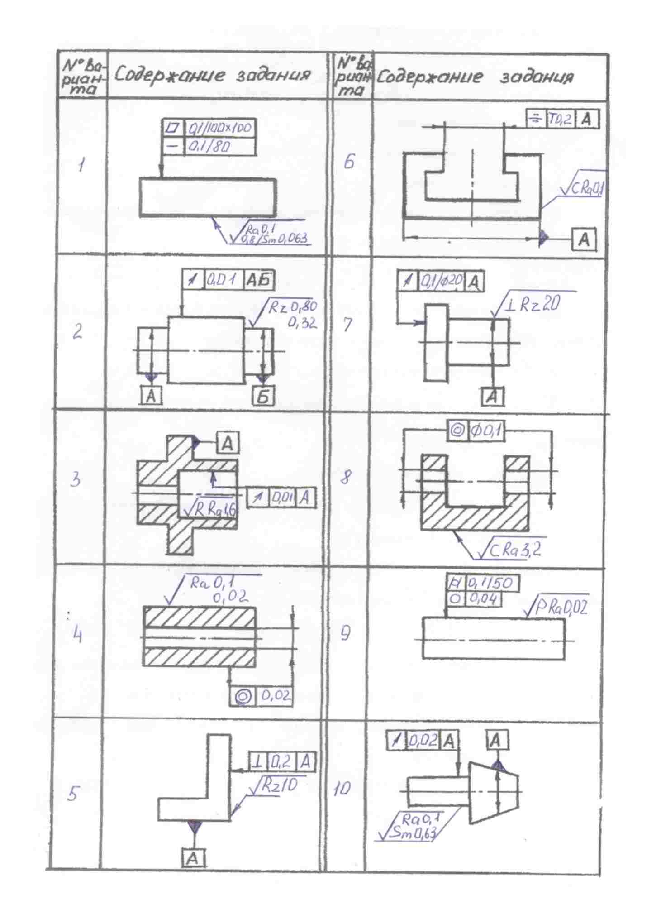

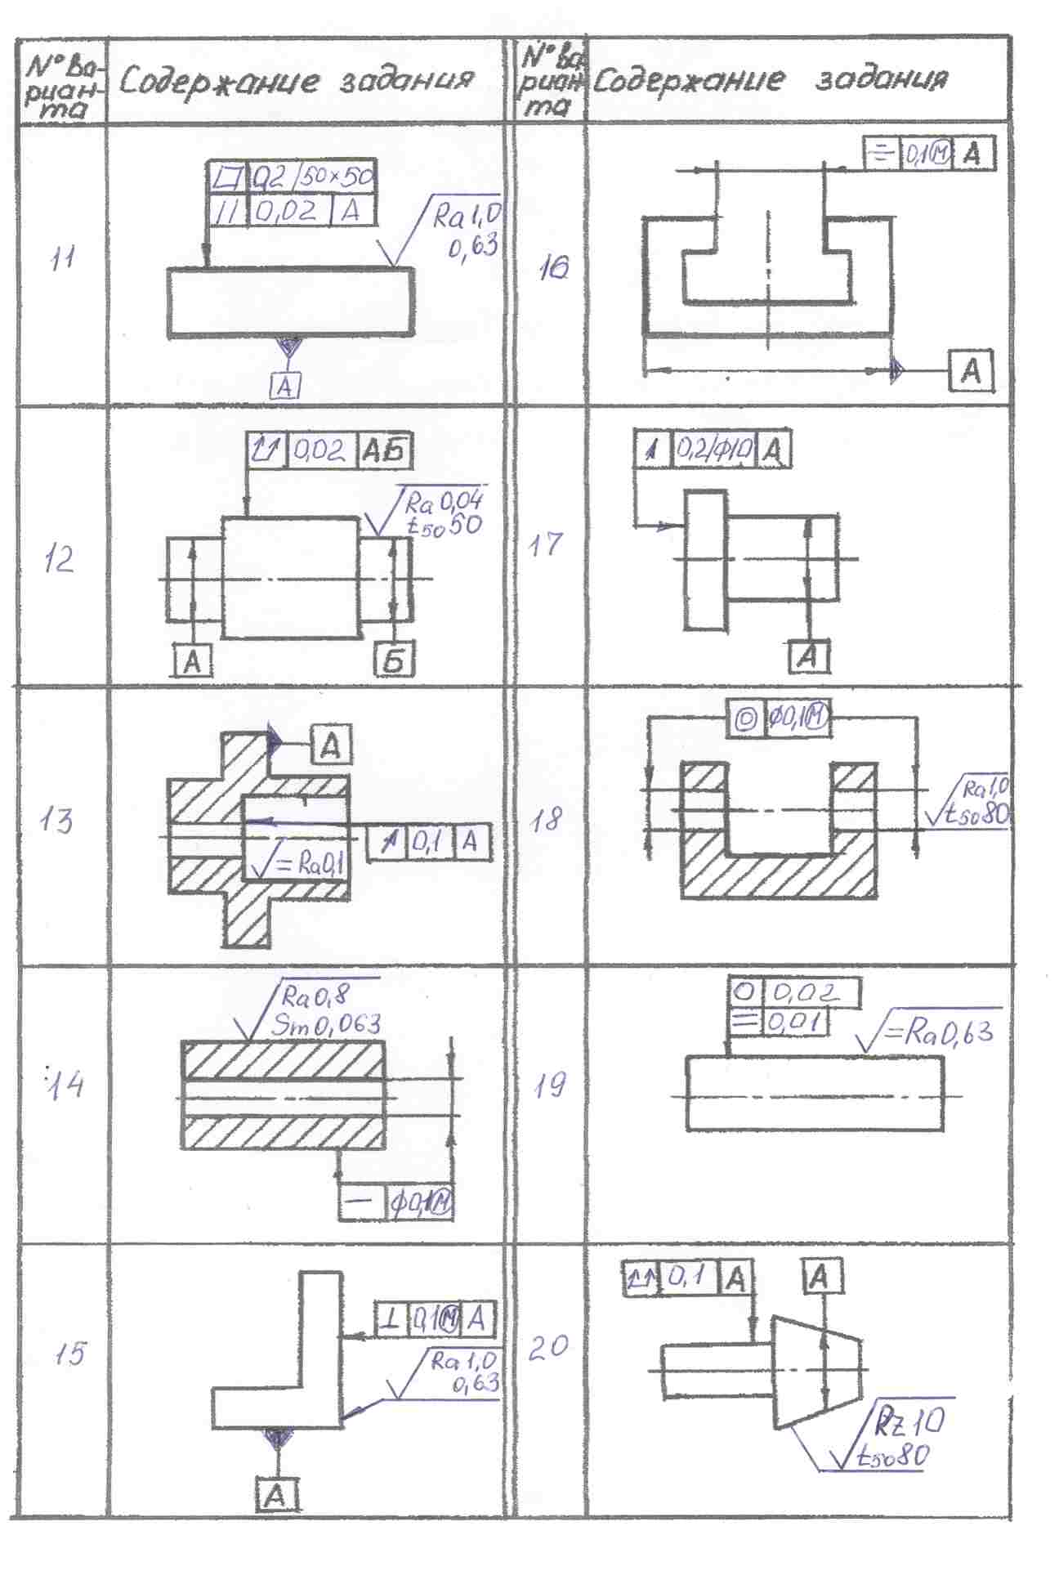

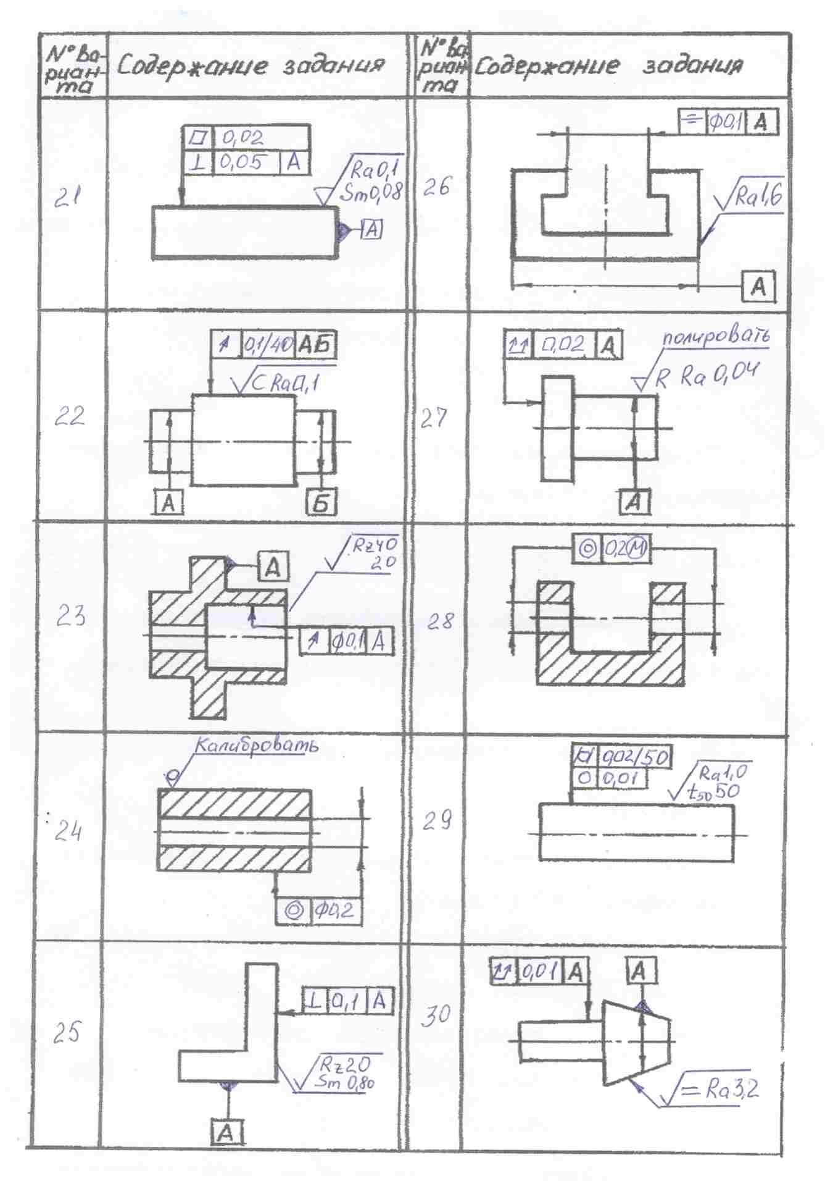**Задача №4**

Расшифруйте условное обозначение детали или соединения с указанием всех элементов.

|  |  |  |  |
| --- | --- | --- | --- |
| **Вариант** | **Обозначение соединений** | **Вариант** | **Обозначение соединений** |
| 1 | d-8x36H7/f7x40H12/a11x7D9/h9 | 15 | 6-7-8-C ГОСТ 1643-81 |
| 2 | M10x1-5H6H/5g6g-30 | 16 | M12x1LH-6H/6g |
| 3 | 8-7-6-В ГОСТ 1643-81 | 17 | b-8x36x40H12x7D9 |
| 4 | d-8x36f7x40a11x7h9 | 18 | M24-6H/6G |
| 5 | M10x1-5H/5g-30 | 19 | 7-7-8-Dd ГОСТ 1643-81 |
| 6 | d-8x36H7x40H12x7D9 | 20 | M24-7H/7G-30 |
| 7 | M12x1LH-5g6g | 21 | b-8x36x40а11x7f8 |
| 8 | D-12x42x48f7x7f7 | 22 | M32x1.5-6H/6g |
| 9 | M12-5H6H | 23 | D-12x42x48H7x7F8 |
| 10 | D-12x42x48f7x7f7 | 24 | 6-6-8-Bb ГОСТ 1643-81 |
| 11 | M16-6H/6g | 25 | D-6x28x32H7x7F8 |
| 12 | 8-7-6-Cb ГОСТ 1643-81 | 26 | M12-6H/6g |
| 13 | M10x1-5g6g-30 | 27 | D-6x28x32xf7x7f7 |
| 14 | b-8x36x40H12/a11x7D9/f8 | 28 | M20x1LH-6H/6g |

**Задача №5**

Провести анализ причин, влияющих на важнейший фактор, с использованием причинно-следственной диаграммы Исикавы.

Вариант 1

Среди жителей г. Москвы был проведен опрос, целью которого было выяснение их мнения о том, какие факторы хлеба более всего важны с точки зрения его качества.

В опросе приняли участие 20 тыс. жителей города. Значимость фактора определяется как количество голосов жителей, посчитавших этот фактор наиболее влияющим на неценовой характер спроса. (В опросе должно фигурировать не менее 8 факторов).

Вариант 2

Среди жителей г. Москвы был проведен опрос, целью которого было выяснение их мнения о том, какие факторы качества услуг предприятий общественного питания (на примере ресторана) более всего важны для его посещения.

В опросе приняли участие 7 тыс. жителей города. Значимость фактора определяется как количество голосов жителей, посчитавших этот фактор наиболее влияющим на неценовой характер спроса. (В опросе должно фигурировать не менее 8 факторов).

Вариант 3

Среди руководителей макаронных предприятий Челябинской области был проведен опрос, целью которого было выяснение их мнения о том, какие факторы макаронных изделий с точки зрения их качества позволят выйти на рынки за пределы области.

В опросе приняли участие 60 руководителей различных по размерам предприятий. Значимость фактора определяется как количество голосов жителей, посчитавших этот фактор наиболее влияющим на неценовой характер спроса. (В опросе должно фигурировать не менее 8 факторов).

Вариант 4

Среди жителей г. Сочи был проведен опрос, целью которого было выяснение их мнения о том, какие факторы качества туристических услуг более всего важны для развития в их городе туризма (на примере туристического агентства, находящегося в другом городе).

В опросе приняли участие 15 тыс. жителей города. Значимость фактора определяется как количество голосов жителей, посчитавших этот фактор наиболее влияющим на неценовой характер спроса. (В опросе должно фигурировать не менее 8 факторов).

Вариант 5

Среди жителей г. Москвы и Санкт-Петербурга был проведен опрос, целью которого было выяснение их мнения о том, какие факторы пива более всего важны с точки зрения его качества.

В опросе приняли участие 40 тыс. жителей 2-х городов. Значимость фактора определяется как количество голосов жителей, посчитавших этот фактор наиболее влияющим на неценовой характер спроса. (В опросе должно фигурировать не менее 10 факторов).

**Задача №6**

Определить годность калибров ПР и НЕ для использования их при контроле нижеуказанных деталей, если действительные размеры этих калибров имеют следующие значения.

|  |  |  |  |  |  |  |  |  |  |  |
| --- | --- | --- | --- | --- | --- | --- | --- | --- | --- | --- |
| Вариант | 1 | 2 | 3 | 4 | 5 | 6 | 7 | 8 | 9 | 10 |
| Размер и поле допусков контролируемой детали | Ø50H8 | Ø35e8 | Ø40h8 | Ø50H7 | Ø50g6 | Ø25u8 | Ø45H7 | Ø45k6 | Ø120H8 | Ø125H7 |
| Действительный размер калибра ПР | 49,992 | 34,941 | 40,004 | 50,004 | 49,99 | 25,068 | 44,999 | 45,020 | 120,011 | 124,994 |
| Действительный размер калибра НЕ | 50,040 | 34,908 | 39,968 | 50,04 | 49,971 | 25,041 | 45,038 | 45,001 | 120,056 | 124,040 |

**Задача №7**

Пользуясь данными таблицы расшифровать условное обозначение шпонки и выбрать посадки для шпоночного соединения; наметить номинальный диаметр соединения; найти предельные отклонения, вычислить предельные зазоры и натяги. Начертить схемы полей допусков.

|  |  |  |
| --- | --- | --- |
| ВАРИАНТ | Условное обозначение | Вид соединения |
| **1** | Шпонка 18х11х100 ГОСТ 23360-78 | Плотное |
| **2** | Шпонка 28х16х100 ГОСТ 23360-78 | Нормальное |
| **3** | Шпонка 2-25х14х125 ГОСТ 23360-78 | Плотное |
| **4** | Шпонка 3-6х6х24 ГОСТ 23360-78 | Свободное |
| **5** | Шпонка 2-16х10х80 ГОСТ 23360-78 | Нормальное |
| **6** | Шпонка 3-20х12х95 ГОСТ 23360-78 | Нормальное |
| **7** | Шпонка 14х9х70 ГОСТ 23360-78 | Свободное |
| **8** | Шпонка 2-3х3х15 ГОСТ 23360-78 | Плотное |
| **9** | Шпонка 3-8х7х25 ГОСТ 23360-78 | Плотное |
| **10** | Шпонка 22х14х90 ГОСТ 23360-78 | Нормальное |

**Задача №8**

Решить размерную цепь методом максимума-минимума.







### Таблица правильных ответов

|  |  |  |  |  |  |  |  |  |  |  |  |  |  |  |
| --- | --- | --- | --- | --- | --- | --- | --- | --- | --- | --- | --- | --- | --- | --- |
| 1 | 2 | 3 | 4 | 5 | 6 | 7 | 8 | 9 | 10 | 11 | 12 | 13 | 14 | 15 |
| а | б | а | в | в | а | б | в | в | а | а | в | а | в | в |
| 16 | 17 | 18 | 19 | 20 | 21 | 22 | 23 | 24 | 25 | 26 | 27 | 28 | 29 | 30 |
| в | в | в | а | а | а | б | б | а | в | б | б | а,в | в | д |
| 31 | 32 | 33 | 34 | 35 | 36 | 37 | 38 | 39 | 40 | 41 | 42 | 43 | 44 | 45 |
| г | в | б | а | д | д | г | в | г | в | а | а | в,д | б | б |
| 46 | 47 | 48 | 49 | 50 | 51 | 52 | 53 | 54 | 55 | 56 | 57 | 58 | 59 | 60 |
| в | а,в | в | в | а | в | в | г,д | в | б | в | г | б | в | в |
| 61 | 62 | 63 | 64 | 65 | 66 | 67 | 68 | 69 | 70 | 71 | 72 | 73 | 74 | 75 |
| а | а | б | б | б | г | в | в,е | в,д | б | г | а,б,д | в | а | в |
| 76 | 77 | 78 | 79 | 80 | 81 | 82 | 83 | 84 | 85 | 86 | 87 | 88 | 89 | 90 |
| а,в,г | б | б | в,е | в | б,в,г,е | в | б,д | в,д | в | в | в,г | а,в,д | в | б |

* 1. Литература

1. Кошевая И.П. Метрология, стандартизация, сертификация : учебник для СПО / И.П. Кошевая, А.А. Канке. - Москва: ФОРУМ: ИНФРА-М, 2013

Дополнительная литература:

1. Классен К. Основы измерений. Датчики и электронные приборы,

пер. с английского 3-изд., 2008 – 352 с.

1. Исаенко Л. С. Метрология, стандартизация и сертификация. Методи-

ки выполнения измерений: Учебное пособие / Исаенко Л. С., Ю. В.

Коловский, Ю. П. Саломатов. Красноярск: ИПЦ КГТУ, 2005. -248 с.

1. Алексеева, Н. А. Измерения и погрешности Учебное пособие/ Н. А.

Алексеева, Ю. В. Коловский. – КГТУ. - Красноярск, 1996. 148 с. ил.

4. Левшина Е.С., Новицкая П.В. Электрические измерения физических

величин (Измерительные преобразователи). Учебное пособие, – Л.:

Энергоатомиздат, 1993.

5. Метрология, стандартизация и измерения в технике связи / Хромой

Б.П., Кандинов А.В., Сенявский А.Л. и др. Под ред. Б.П. Хромого / –

М.: Радио и связь, 1986.